如何优雅的构造一个联通图

附件中给大家分享了一款影像转字符画软件。
这款软件的主要功能是，用户选择一张图，之后在下方设置拟使用的字符，点击转换，自动生成由给定字符+空格组合成的字符画。

如：使用 “李大壮”来制作一张滑稽表情

软件初始界面：
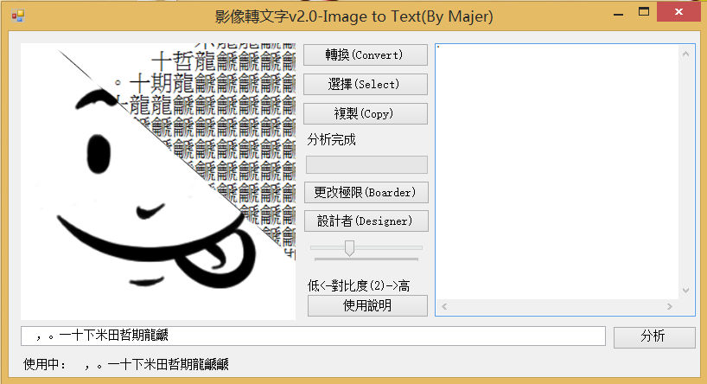

在下方“，。一十下米……”位置键入李大壮，点选分析（此时最后会出现一个乱码一样的繁体字符，我也不知道该怎么删掉）

选择一张符合你喜欢的图片，将对比度调节至4档高（对比度越高图片出来越像），更改极限为80。太大的图片可能转换后强行压缩失真严重，所以建议选择大小小一点线条清晰一些的图。

点击转换，即可得到一张txt文本下的字符画
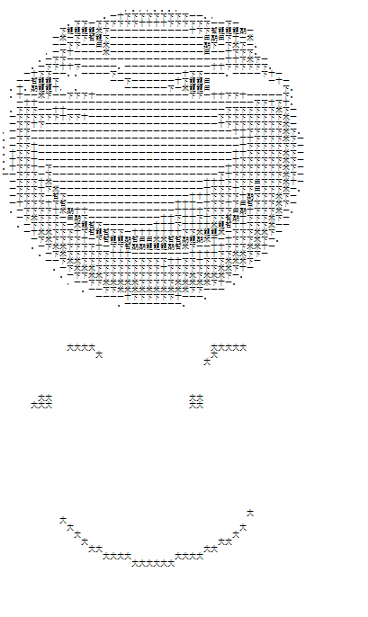
如图为默认字符串“ ，。一十下米田哲期龍䶵”和“李大壮”处理的结果。不知道为什么字符“李”和“壮”都没有参与拼字。

言归正传，大致的知道了软件的操作方法，那么我们终于要开始做地图了。

按照指导书中的要求，地图共输入80*80个数字。
0 表示和右侧点及下方点均无连接，即·
1 表示与右侧点有连接,即—
2 表示与下方点有连接,即∣
3 表示既与右侧点有连接，又与下方点有连接，即┌

为了使制作出的图画与GUI更加匹配，横线我们使用‘¯’字符（即顶部横线）来表示，即使用如下符号来拼凑字符画：
‘¯’ ①左上角延伸出的平行线
‘1’ ②左上角延伸出的竖直线
‘┌’ ③左上角延伸出的平行线和竖直线来表示。
‘ ’ ④空格，即空点

处理图片后得到如下结果
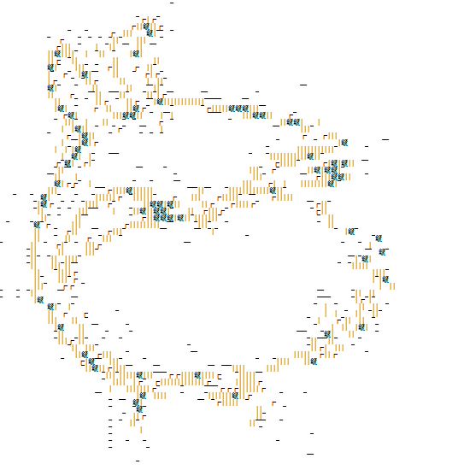
使用文字处理工具（我用的是sublime），首先我们先把乱入的奇怪字符“䶵”全部替换为3，其他字符依次替换成相应的数字
得到结果
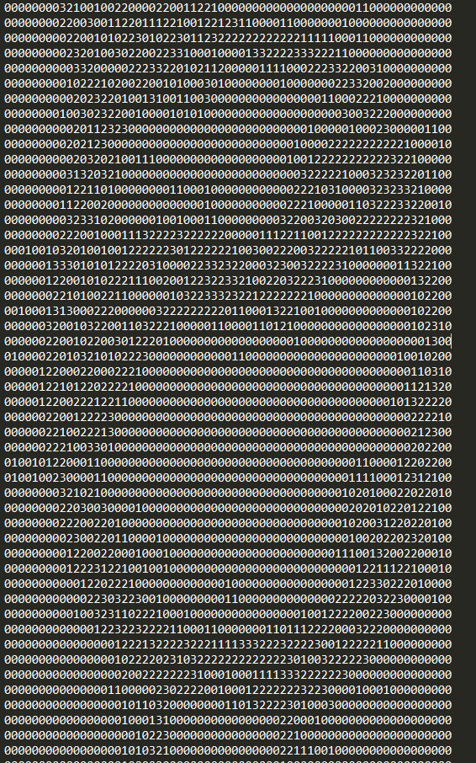

手动去噪（修改一些很明显是图片模糊导致的地方）
此时我们得到的并不是一个80*80的图（当然也有可能是，那就忽略之后这步）

我简单的写了个补全的C语言程序，为了方便处理图不出界问题，最右一列均为向下延伸，最下一行均为向右延伸，最后一个点为0。由于程序写的比较丑，所以需要手动确保in.txt里面至少有80行。

将out.txt的内容复制到你相应的地图文件里，就可以得到这样的结果
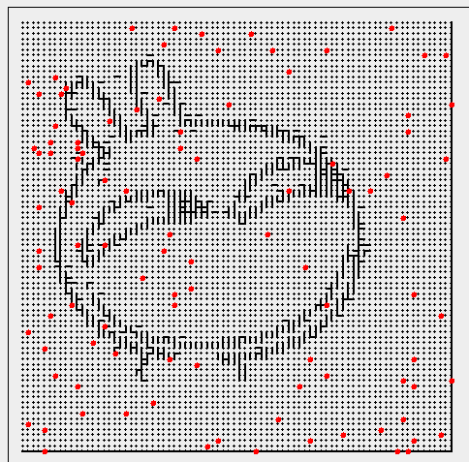
当然这样很明显并不能让我们满足，因为这个图并不连通。

我没想到很好的方法，我最后采取的方法是只用两个字符来填充，比如竖线和竖折，而用横线来作为空白的填充物，得到的效果大致如下：
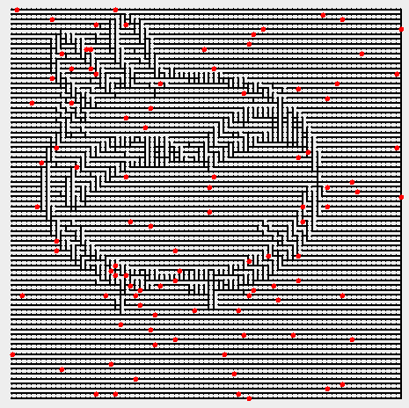
变成了丑丑的浮雕，但是我目前还没有想到有什么好的方法可以解决这个问题，感觉联通和留白不能同时存在orz

此处为重点！

特别鸣谢章健飞同学！

众所周知（你不要胡说！），logisim画出来的图是可以用记事本来读取的，也有很多同学已经使用过这一特点，通过程序完成了自己的机组实验课程（伏地膜）。
一个简单的Logisim用记事本打开结果如图：
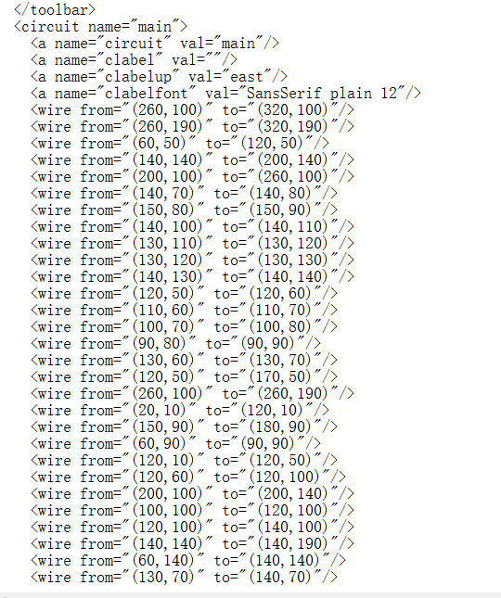
观察发现每个导线都有一个相应的坐标。而Logisim的特点是只能画横平竖直的线，这和我们的地图不谋而合。

所以章健飞同学写了一个java程序，通过读取指定位置的.circ文件，生成.txt的地图文件。
一个可能的操作如下：

首先在Logisim中画一个简单的图（注意！只有wire型变量会变成地图，你放一个寄存器堆上去最终也不会有啥很炫的效果的！）
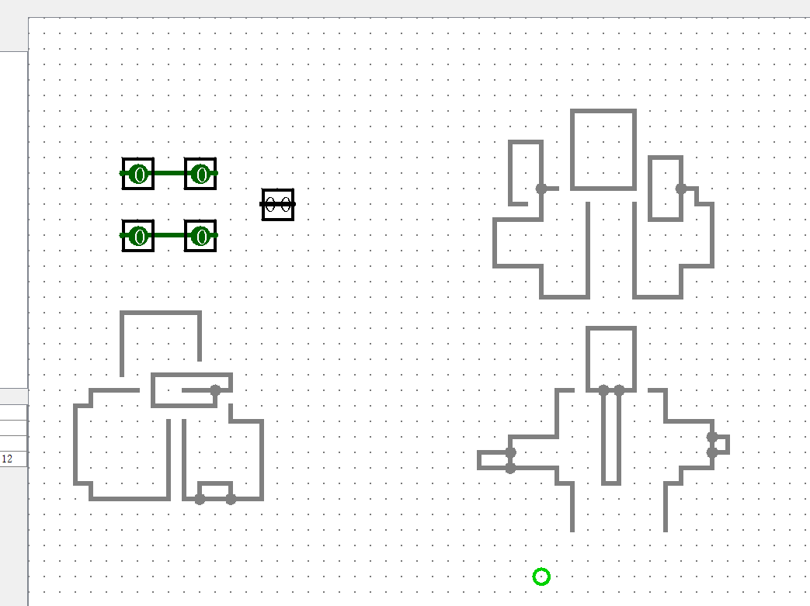
左上角的输入元件和计数元件只是为了给大家示范只有wire型会被读取，没有什么特殊的含义在里面。

在java文件中设置好路径
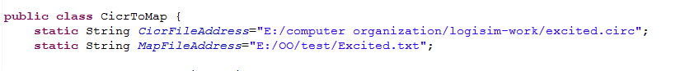
运行，得到结果
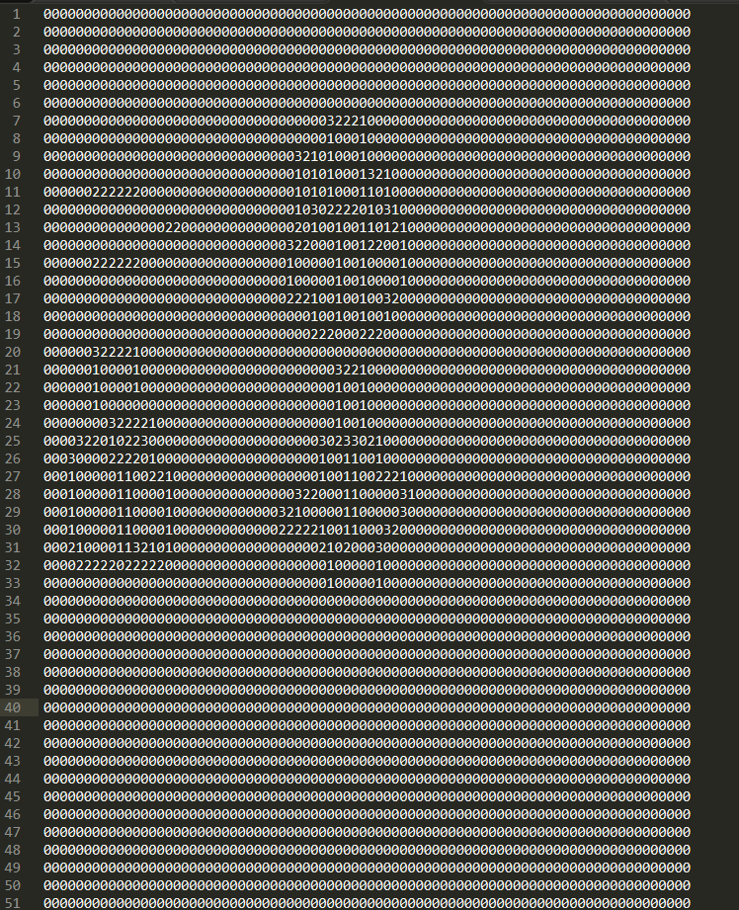

啦啦啦！一个地图就得到了！有兴趣玩一字长蛇阵或者大漩涡的同学们可以用这个来制作

如果你的circ文件中不止一个模块，那么每个模块将会单独生成一个独立的txt文件。

PS：请善待章健飞同学的java文件，这不是互测！这不是互测！这不是互测！重要的话说三遍，如果你的操作过于“有趣”，很有可能会带来意想不到的惊喜体验~

（附件中附了一个一字长蛇阵，一个滑稽表情，希望大家喜欢（滑稽脸））

